Hollestraße 1 (Osteingang, Ebene 8)
45127 Essen
Telefon: 0201 - 437 557 70
Fax: 0201 - 384 375 33
Mail: info@ksl-msi-nrw.de Internet: www.ksl-msi-nrw.de

Das Braille-Alphabet
Das Braille-Alphabet ist ein weltweit bekanntes tastbares Buchstabiersystem für blinde Menschen. Es wurde 1825 von dem Franzosen Louis Braille erfunden. Weltweit hat fast jede geschriebene Sprache ebenfalls eine Brailleschrift. Eine weltweit einheitliche Blindenschrift gibt es nicht.
Die Zeichen der Brailleschrift bestehen aus sechs Punkten. Diese sind in zwei senkrechten Dreierreihen angeordnet. Einer oder mehrere Punkte sind jeweils erhaben, sodass sie mit den Fingern ertastet werden können.
Braille findet viele Anwendungsbereiche. Es gibt beispielsweise Bücher in Brailleschrift. Auch gibt es Tastaturen, die es ermöglichen den Inhalt eines Displays zu lesen. Auch ist es möglich, Zahlen mit Braille darzustellen.
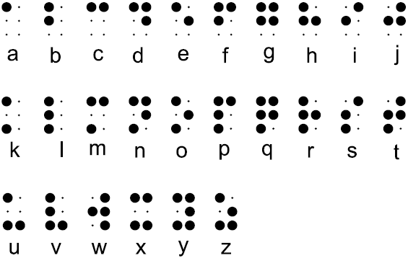
  - Bildquelle: danimarco/footolia.com

